Memoria explicativa práctica 2 rpc sun

Nuestra solución consta de tres partes, principalmente:
- Calculadora básica: implementa los principales operadores aritméticos, los codifica en los caracteres “+”, “-“, “x” y “/”. Para hacer uso de esta implementación llamamos a la función calculadora_basica.
- Calculadora compleja: implementa dos operaciones elementales con respecto a estructuras de datos más complejas. Las principales operaciones que se realizan son: la media de los valores de un vector y la multiplicación escalar de un vector.
- Calculadora concurrente: lleva a cabo la sumatoria desde un número n hasta 0, se hace de manera concurrente, comunicándose el cliente con un servidor y este servidor con otro servidor (referido como auxiliar). El servidor principal comparte la carga de trabajo con el auxiliar y al final se unen los resultados.
Las opciones de compilación usadas han sido:
- gcc calc_cliente.c calc_clnt.c calc_xdr.c –o cliente –Insl
- gcc calc_server.c calc_svc.c calc_xdr.c calc_concur_clnt.c calc_concur_xdr.c –o servidor –Insl
- gcc calc_concur_server.c calc_concur_svc calc_concur_xdr.c –o auxiliar -Insl
Captura mostrando el uso del programa
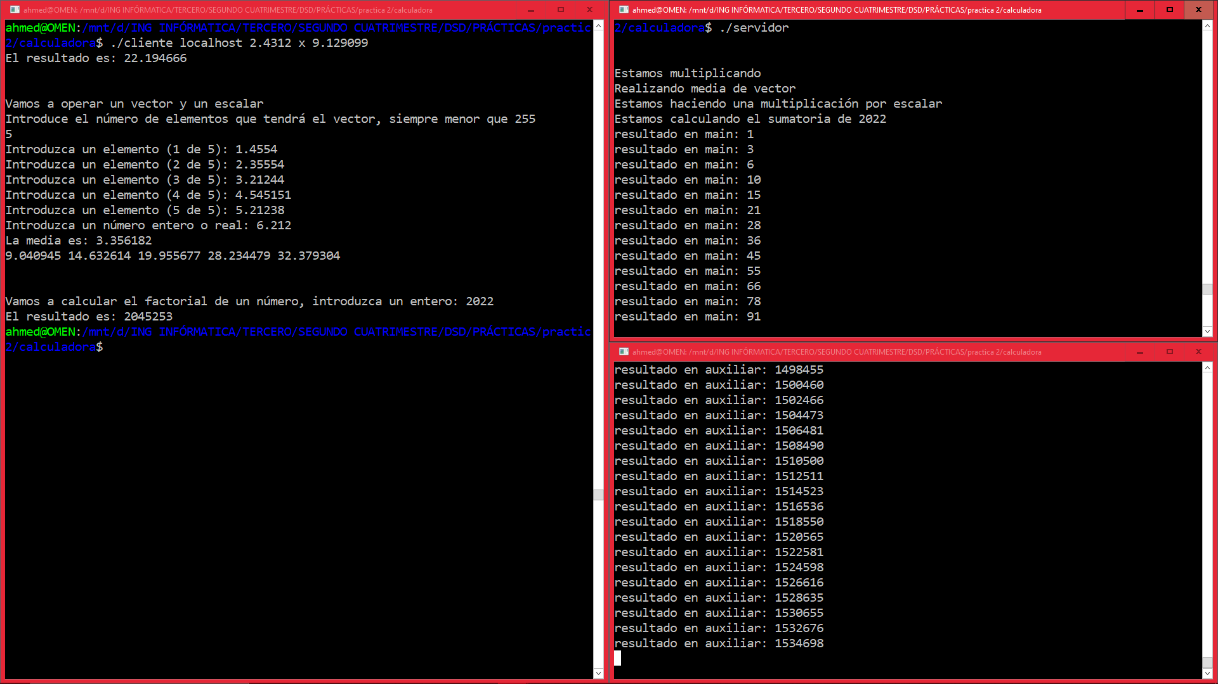
A la izquierda el cliente, a la derecha los servidores (arriba el principal, abajo el auxiliar). Llevamos a cabo una multiplicación (básica), la media y el producto escalar (compleja) y la sumatoria en dos servidores distribuyendo la carga (concurrente).

